2 группа
Воспитатель: Шинкар Оксана Алексеевна
Пятница – 22.05.2020
Доброе утро!
Зарядка:

https://www.youtube.com/watch?time_continue=91&v=utirL8uv4Ss&feature=emb_logo
Пальчиковая гимнастика «МАШИНА»
Би - би - би - гудит машина.
(дети ритмично постукивают кулачком одной руки о ладонь другой)
Тук - тук - тук - мотор стучит.
(ритмично хлопают руками)
- Едем, едем, едем, едем, -
Он так громко говорит.
(ритмично топают ногами)
Шины трутся о дорогу.
Шу - шу - шу - они шуршат.
(потирают ладони)
Быстро катятся колеса.
Та - та - та - вперед спешат.
(делают ритмичную «вертушку» руками).
Завтрак:
Занятие: Чтение художественной литературы «Грузовик
Цель: Познакомить с содержанием стихотворения А.Барто; в процессе рассматривания игрушки активизировать речь; учить различать действия, противоположенные по значению (стоять – ехать); продолжать развивать у детей способность слушать литературное произведения, эмоционально реагировать на их содержание.
Оборудование: иллюстрации к стихотворению игрушки – грузовые машины,
Словарная работа: би-би-би, машина, грузовик, колеса, кабина, кузов.

Ход занятия
На картинке машина с которой очень любят играть мальчики. Как она называется.
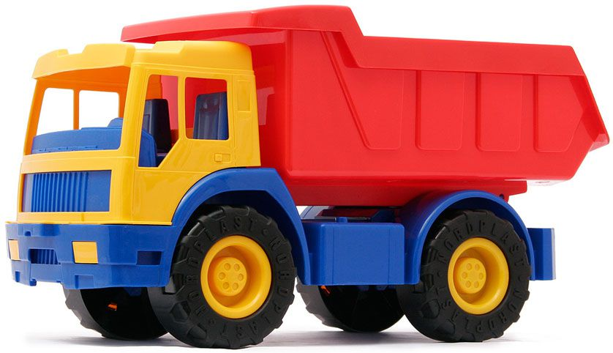
Это грузовая машина. Как играют этой игрушкой?(Дети катают машины по комнате.) Ой-ой! Сейчас машины столкнутся! Как надо подавать сигнал, чтобы не было аварии?(Дети повторяют: «би-би!».)
Слушание песни.
https://www.youtube.com/watch?v=a9m7Q3qMI7U

А что же везут наши грузовики? А вот в стихотворении «Грузовик» дети решили покатать необычный груз. Послушайте.
Чтение стихотворения.
стихотворение А. Барто «Грузовик»,
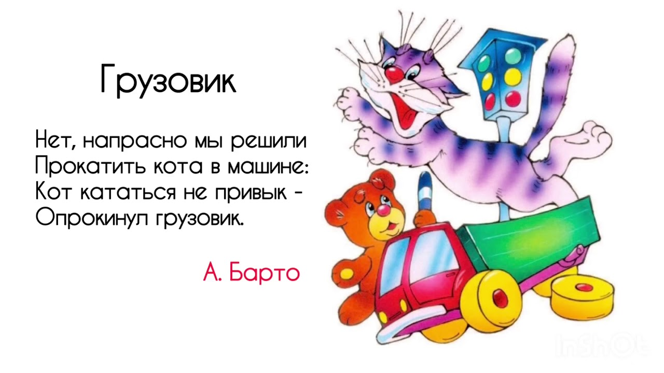

- Какая машина была у детей? Дети: ????7 (Грузовик)
- Кого решили покатать дети Дети: ???? ( Кота)
- Куда они его посадили? Дети: ???? (В кузов)
- Что сделал кот Дети: ?????? (Опрокинул грузовик)
4.Физкультминутка
Игра «Едем на машинах»
1. В машине, в машине шофёр сидит.
Машина, машина идёт, гудит.
Би-би-би! Би-би-би!
2. В машине, в машине детей полно.
Поехали дети, глядят в окно.
Би-би-би! Би-би-би!
3. Вот поле, вот речка, вот лес густой.
Приехали дети, машина стой!
Би-би-би! Би-би-би
Понравилось вам играть? Расскажите что запомнилось больше всего?

Музыка:
Обед:
Тихий час: Дневной сон очень нужен детям
Уважаемые родители , жду обратной связи за неделю!
Заранее спасибо, берегите себя,детей и близких!

